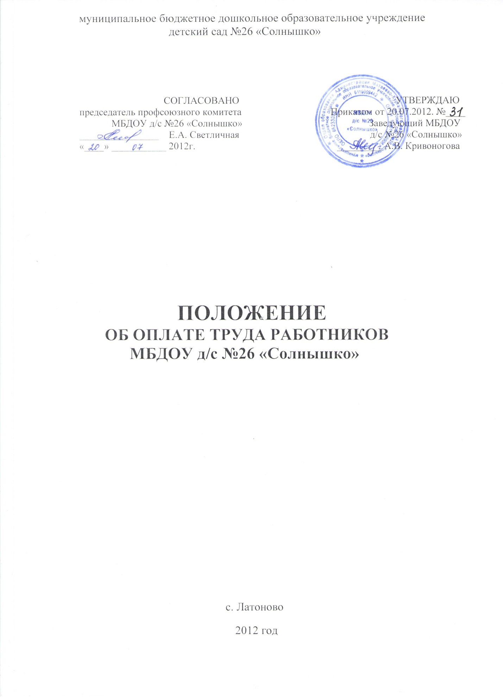

1. Общие положения

Положение об оплате труда работников муниципального бюджетного дошкольного образовательного учреждения детского сада №26 «Солнышко» разработано в целях усиления материальной заинтересованности работников муниципальных учреждений в повышении эффективности труда, улучшении качества оказываемых ими услуг и росте квалификации. Основой для введения Положения являются:
- Трудовой Кодекс РФ;
- Устав МБДОУ;
- Закон РФ «Об образовании»;
- Постановление Администрации Матвеево – Курганского района от 24.05.2012 года №595
- Приказа Минздравсоцразвития России №822 от 29.12.2007г.;
1.2. Положение разработано администрацией МБДОУ и принято на общем собрании трудового коллектива.
1.3. Размеры ставок заработной платы рабочих, должностных окладов педагогов и служащих устанавливаются по профессиональным квалификационным группам профессий рабочих и должностей служащих.
Размер должностного оклада руководителя учреждения устанавливается на основе отнесения возглавляемого им учреждения к квалификационной группе и (или) в зависимости от группы по оплате труда руководителей:
№  п/п | Номер квалификационной группы | Тип учреждения | Размер должностного оклада (рублей)
1 | 2 | 3 | 4
1. | 2-я квалификационная группа | учреждения образования I группы по оплате труда руководителей | 12849
2. | 3-я квалификационная группа | учреждения образования II и III групп по оплате труда руководителей | 11682
3. | 4-я квалификационная группа | учреждения образования IV группы по оплате труда руководителей | 10619
1.4. Выплаты компенсационного характера работникам МБДОУ устанавливаются согласно разделу 2 настоящего положения.
1.5. Выплаты стимулирующего характера работникам МБДОУ устанавливаются согласно разделу 3 настоящего положения.
1.6. В соответствии со статьей 57 Трудового кодекса РФ условия оплаты труда работника, включая размер должностного оклада (ставки заработной платы) работника, выплаты компенсационного и стимулирующего характера являются обязательными для включения в трудовой договор.
1.7. Настоящее Положение распространяется на всех работников учреждения.
2. Выплаты компенсационного характера
2.1. Выплаты компенсационного характера устанавливаются в форме доплат или повышающего коэффициента к должностным окладам (ставкам заработной платы) работников по соответствующим квалификационным уровням профессиональной квалификационной группы. Для руководителя и специалистов выплаты компенсационного характера устанавливаются с учетом повышающего коэффициента за квалификацию, для рабочих – с учетом повышающего коэффициента за выполнение важных (особо важных) и ответственных (особо ответственных) работ.
2.2. Выплаты компенсационного характера устанавливаются по основной работе и работе, осуществляемой по совместительству.
2.3. Выплаты работникам, занятым на тяжелых работах, работах с вредными и (или) опасными и иными особыми условиями труда устанавливаются в соответствии со статьей 147 Трудового кодекса РФ.
2.3.1. Доплата за работу во вредных и тяжелых условиях труда в размере до 12 процентов должностного оклада (ставки заработной платы) устанавливается работникам учреждений в соответствии с Перечнем работ с неблагоприятными условиями труда, на которых устанавливаются доплаты рабочим, специалистам и служащим с тяжелыми и вредными, особо тяжелыми и особо вредными условиями труда, утвержденным приказом Государственного комитета СССР по народному образованию от 20.08.1990 № 579. На основании указанного Перечня по согласованию с представительным органом работников утверждается перечень должностей, по которым с учетом конкретных условий работы устанавливается доплата.
Конкретный размер доплаты устанавливается по результатам аттестации рабочих мест за время фактической занятости в таких условиях.
На момент введения новой системы оплаты труда указанная выплата устанавливается всем работникам, получавшим ее ранее. При этом руководитель принимает меры по проведению аттестации рабочих мест с целью разработки и реализации программы действий по обеспечению безопасных условий и охраны труда. Если по итогам аттестации рабочее место признается безопасным, то указанная выплата не производится.
2.6. Выплаты работникам при выполнении работ в условиях труда, отклоняющихся от нормальных:
2.6.1. Доплата за совмещение профессий (должностей) устанавливается работнику при совмещении им профессий (должностей) в соответствии со статьей 151 Трудового кодекса Российской Федерации. Размер доплаты и срок, на который она устанавливается, определяется по соглашению сторон трудового договора с учетом содержания и (или) объема дополнительной работы.
2.6.2. Доплата за ночное время производится работникам в соответствии со статьей 154 Трудового кодекса Российской Федерации в размере 35% должностного оклада (ставки заработной платы) за каждый час работы в ночное время (в период с 22 часов до 6 часов).
Расчет части должностного оклада (ставки заработной платы) за час работы определяется путем деления должностного оклада (ставки заработной платы) работника на среднемесячное количество рабочих часов в соответствующем календарном году.
Выплаты сторожам осуществляются с суммированным учётом рабочего времени. Учетный период один год.
2.6.3. Доплата за увеличение объема работы или исполнение обязанностей временно отсутствующего работника без освобождения от работы, определенной трудовым договором, устанавливается работнику в случае увеличения установленного ему объема работы или возложения на него обязанностей временно отсутствующего работника без освобождения от работы, определенной трудовым договором в соответствии со статьей 151 Трудового кодекса Российской Федерации. Размер доплаты и срок, на который она устанавливается, определяется по соглашению сторон трудового договора с учетом содержания и (или) объема дополнительной работы.
2.6.4.Повышенная оплата за работу в выходные и нерабочие праздничные дни производится работникам, привлекавшимся к работе в выходные и нерабочие праздничные дни в соответствии со статьей 153 Трудового кодекса Российской Федерации.
Размер доплаты составляет не менее:
одинарной дневной ставки сверх должностного оклада (ставки заработной платы) при работе полный день, если работа в выходной или нерабочий праздничный день производилась в пределах месячной нормы рабочего времени и в размере не менее двойной дневной ставки сверх должностного оклада (ставки заработной платы), если работа производилась сверх месячной нормы рабочего времени;
одинарной части должностного оклада (ставки заработной платы) сверх должностного оклада (ставки заработной платы) за каждый час работы, если работа в выходной или нерабочий праздничный день производилась в пределах месячной нормы рабочего времени и в размере не менее двойной части должностного оклада (ставки заработной платы) сверх должностного оклада (ставки заработной платы) за каждый час работы, если работа производилась сверх месячной нормы рабочего времени.
2.6.5.Доплата за осуществление дополнительной работы, не входящей в круг основных должностных обязанностей:
№  п/п | Перечень категорий работников и видов работ | Размер доплаты к должностному окладу (процентов)
1 | 2 | 3
1. | Педагогические работники образовательных учреждений - за работу в методических, цикловых, предметных и психолого-медико-педагогических консилиумах, комиссиях, методических объединениях:  руководитель комиссии  секретарь | до 20  до 15
2. | Работники образовательных учреждений - за ведение делопроизводства | до 20
Доплаты за осуществление дополнительной работы, не входящей в круг основных должностных обязанностей устанавливаются от должностного оклада работника по соответствующей должности (ставки заработной платы) работника по основной работе.
. Средства на осуществление компенсационных выплат предусматриваются при планировании фонда оплаты труда на очередной финансовый год.
При планировании расходов на доплаты за осуществление дополнительной работы, не входящей в круг основных должностных обязанностей, объем средств на эти цели не должен превышать фонда оплаты труда по должностным окладам с учетом повышающего коэффициента за квалификацию при наличии квалификационной категории, ставкам заработной платы по:
по дошкольным учреждениям - 5 процентов.
3. Выплаты стимулирующего характера
3.1. В соответствии с Перечнем видов выплат стимулирующего характера в муниципальных учреждениях работникам устанавливаются следующие виды выплат стимулирующего характера:
- за интенсивность и высокие результаты работы;
- за качество выполняемых работ;
- за выслугу лет;
- премиальные выплаты по итогам работы.
3.2. Выплаты стимулирующего характера устанавливаются в виде надбавок или повышающего коэффициента к должностным окладам (ставкам заработной платы) работников по соответствующим квалификационным уровням профессиональной квалификационной группы.
Размер выплат по повышающему коэффициенту определяется путем умножения размера должностного оклада, ставки заработной платы на повышающий коэффициент.
Применение повышающих коэффициентов не образует новый должностной оклад (ставку заработной платы) и не учитывается при начислении иных стимулирующих и компенсационных выплат, устанавливаемых к должностному окладу (ставке заработной платы), за исключением повышающих коэффициентов за наличие квалификационной категории, образование, за выполнение важных (особо важных) и ответственных (особо ответственных) работ, которые учитываются при определении размера компенсационных выплат).
3.4. Повышающий коэффициент к должностным окладам работников учреждений (структурных подразделений) за специфику работы:

№  п/п | Перечень учреждений (структурных подразделений) | Наименование должностей, профессий в этих учреждениях (структурных подразделениях), занятие которых дает право на установление повышающего коэффициента | Размер повышающего коэффициента
1. | Учреждения (структурные подразделения учреждений), расположенные в сельских населенных пунктах и рабочих поселках | Руководители и специалисты | 0,25

Повышающие коэффициенты к должностным окладам работников учреждений (структурных подразделений) за специфику работы и за высокие результаты работы устанавливается по основной работе, работе, осуществляемой по совместительству, а также при замещении временно отсутствующих работников с отработкой времени. Педагогическим работникам повышающие коэффициенты устанавливаются от должностного оклада, исчисленного на учебную нагрузку.
3.4. Работникам учреждений устанавливаются следующие выплаты за качество выполняемых работ:
- повышающий коэффициент за квалификацию;
- надбавка за качество выполняемых работ;
- персональный повышающий коэффициент;
3.5. Повышающий коэффициент за квалификацию устанавливается работникам при наличии квалификационной категории:
- второй квалификационной категории - 0,07;
- первой квалификационной категории - 0,15;
- высшей квалификационной категории - 0,25.
Повышающий коэффициент за квалификацию устанавливается специалистам при работе по специальности, по которой им присвоена квалификационная категория, со дня издания приказа о присвоении квалификационной категории.
3.6. Надбавка за качество выполняемых работ устанавливается работникам, которым присвоено почетное звание по основному профилю профессиональной деятельности при наличии почетного звания «народный» — до 30 процентов должностного оклада, «заслуженный» - до 20 процентов должностного оклада по основной и совмещаемой должности, награжденным ведомственным почетным званием (нагрудным знаком) — до 15 процентов должностного оклада по основной должности.
Надбавка за качество выполняемых работ имеющим почетное звание (нагрудный знак) устанавливается со дня присвоения почетного звания или награждения нагрудным знаком. При наличии у работника двух и более почетных званий и (или) нагрудных знаков надбавка устанавливается по одному из имеющихся оснований, имеющему большее значение.
3.7. Персональный повышающий коэффициент — до 2,0.
Решение об установлении персонального повышающего коэффициента к должностному окладу, ставке заработной платы и его размерах принимается с учетом уровня профессиональной подготовленности работника, сложности, важности выполняемой работы, степени самостоятельности и ответственности при выполнении поставленных задач и других факторов.
Персональный повышающий коэффициент работникам устанавливается руководителем учреждения.
Персональный повышающий коэффициент руководителю учреждения устанавливается по решению Отдела образования Администрации Матвеево-Курганского района.
Персональный повышающий коэффициент не планируется и применяется только при условии экономии ФОТ
3.8. Повышающий коэффициент к ставке заработной платы выполнение важных (особо важных) и ответственных (особо ответственных) работ в размере до 0,2 устанавливается по решению руководителя учреждения рабочим, имеющим не ниже 6 квалификационного разряда привлекаемым для выполнения важных (особо важных) и ответственных (особо ответственных) работ.
3.9. Повышающий коэффициент к должностному окладу за выслугу лет устанавливается руководителям, специалистам и служащим в зависимости от общего количества лет, проработанных в учреждениях бюджетной сферы.
Размеры повышающего коэффициента к должностному окладу за выслугу лет:
- при выслуге лет от 1 года до 5 лет - 0,10;
- при выслуге лет от 5 до 10 лет - 0,15;
- при выслуге лет от 10 до 1 5 лет - 0,20;
- при выслуге лет свыше 15 лет - 0,30.

3.10. Стимулирующие выплаты за интенсивность и высокие результаты работы, за качество выполняемых работ, за выслугу лет предусматриваются при планировании фонда оплаты труда на очередной финансовый год, за исключением персонального повышающего коэффициента.
3.11. Работникам учреждения осуществляются премиальные выплаты по итогам работы, на выплату которых предусматриваются средства в размере 5% от планового фонда оплаты труда, из них до 1,5% - на премирование руководителя учреждения, его заместителей и главного бухгалтера.
Премирование руководителя, заместителей руководителя и главного бухгалтера осуществляется на основании Положения о премировании, утверждаемого Отделом образования Администрации Матвеево-Курганского района, с учетом целевых показателей эффективности деятельности учреждения.
Премирование работников осуществляется по решению руководителя учреждения в соответствии с Положением о премировании.
При определении показателей и условий премирования следует учитывать:
- успешное и добросовестное исполнение работником своих должностных обязанностей в соответствующем периоде;
- инициативу, творчество и применение в работе современных форм и методов организации труда;
- качественную подготовку и проведение мероприятий, связанных с уставной деятельностью учреждения;
- участие в течение месяца в выполнении особо важных работ и мероприятий.
Премирование производится при достижении определенных показателей только при условии экономии ФОТ.
3.12. Из фонда оплаты труда работникам может быть оказана материальная помощь. Порядок и размеры оказания материальной помощи работникам определяется учреждением самостоятельно и фиксируется в локальном нормативном акте.
Выплата материальной помощи работникам производится в соответствии с приказом руководителя учреждения на основании письменного заявления работника. Выплата материальной помощи руководителю учреждения производится в соответствии с приказом Отдела образования Администрации Матвеево-Курганского района, на основании письменного заявления руководителя учреждения.
Материальная помощь может выплачиваться только при наличии экономии фонда оплаты труда
4. Порядок отнесения учреждений образования к группам по оплате труда, руководителей
4.1. Муниципальное бюджетное дошкольное образовательное учреждение детский сад №26 «Солнышко» относится к четвертой группе по оплате труда руководителей, исходя из показателей, характеризующих масштаб руководства учреждением: численности работников, количества воспитанников, превышения плановой (проектной) наполняемости и других показателей, значительно осложняющих работу по руководству учреждением.

